HRVATSKI JEZIK – 31.3. – 1 sat
Div Dragonja, hrvatska legenda
Čitanka 124.-125.str.

Pripremi ispred sebe kartu naše domovine !
Ponovi : Kako se zove naša domovina ? Pokaži je na svom zemljovidu! Što je zemljovid ? Orijentiraj se na zemljovidu RH ! Što je reljef? Kako ga prikazujemo na zemljovidu ? Što prikazujemo kojom bojom?
Razmisli : Pripada li i ova karta ispod RH? Koji dio ona prikazuje ? Što je Istra? Zašto, objasni!
Pronađi na svom zemljovidu Istre:
rijeke
uzvisine
gradove

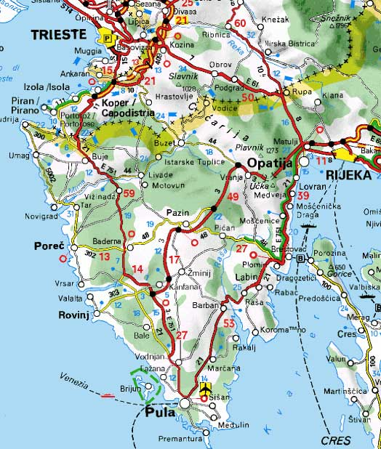

Sada, kada si upoznao Istru, pročitaj glasno i hrvatsku legendu Div Dragonja koju smještamo na ovo područje RH.
Kako si se osjećao/osjećala čitajući priču ? Što ti je bilo ok? Ima li nešto što nije dobro?
Pogledaj rječnik si objasni si nove, nepoznate riječi.
Usmeno pokušaj odgovoriti na pitanja uz razgovor. ( Pazi na potpune, ali jasne rečenice)
Prisjeti se što je legenda ! Koje legende ti poznaješ?
Prepiši u bilježnicu i dopuni ono što nedostaje!
Div Dragonja
hrvatska legenda
Tema:
Likovi:
Mjesto radnje:
Vrijeme radnje:
Legenda je narodna predaja o životu neke osobe ili priča o nekom događaju.
Tijek događanja:
UVOD:
GLAVNI DIO:
KRAJ:

ZADATAK : 1. Uvježbaj priču čitati tako da budeš zadovoljan svojim čitanjeme
2. I mi u našem stubičkom kraju imamo povijesnu osobu uz koju se vežu legende.
( muzej, rodna kuća, škola, povijesni događaj iz 1573., naše kulturno-umjetničko društvo, ulica u kojoj je naša škola )
Kratko pismeno ispričaj tu legendu ( prisjeti se, imamo ih 2; odaberi onu koje se bolje sjećaš )

3. INFORMATIVNO – NEOBAVEZNO – AKO ŽELIŠ I IMAŠ VREMENA – AKO TE zanima :
S obzirom da su i naši muzeji diljem Hrvatske, a i svijeta, ostali bez posjetitelja, omogućili su zainteresiranima virtualne šetnje kroz muzeje. Interesira li te kako je to u našem Muzeju Seljačkih buna?……..kreni onda:

https://www.facebook.com/Muzej-selja%C4%8Dkih-buna-190842000958677/

4. Ako želiš prisjeti se i legende o Veroniki Desinićkoj ( crtali ste predivne stripove i sudjelovali na natječaju, Martine, zar ne ?) i prošeći virtualno dvorom Veliki Tabor!

https://www.veliki-tabor.hr/#posjeta

